实现网站通用头部和底部的加载

一、实训目标
1、使用jQuery的load方法，实现将网站中的通用头部和底部代码动态加载到相关页面中。
二、实训任务
1、将通用的头部和底部代码拆分
2、使用load()方法加载头部和底部代码
3、实现当头部加载完成后执行回调函数，进行其他功能的处理。
三、实训重点
1、jQuery的load()方法的使用
2、load()方法回调函数的使用
四、课时安排
2课时
五、实现思路步骤
1、从index.html中，将header和导航部分的代码保存到独立的header.html中；并在index.htm需要引入header.html的位置，添加div，用于放置引入的代码
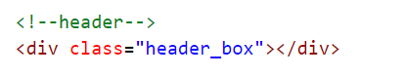

2、在main.js中，使用load()方法将header.html引入到class="header_box"的容器中。
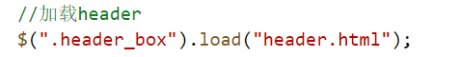

3、使用同样的方法，将index.html页面中的footer部分的代码也单独放入footer.html文件中，并在main.js中使用load()引入
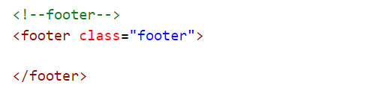
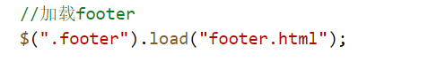

4、将其他页面的头部和底部部门也同index.html页面一样一并修改（user/user.html除外）。
注意：由于其他页面也引入着main.js文件，所以只需要删除html部分的通用代码即可；别忘了头部添加容器。
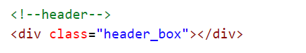
4、此时，会产生一个问题：我们使用js实现的个人中心下拉菜单，当鼠标移到“个人”中心时显示下拉菜单的效果失效！
原因：load()方法是异步的，当我们为“个人中心”绑定鼠标移入事件时，.nav_user 元素尚未加载完毕，所以并未找到，因此事件也没有绑定上。
解决方法：需要在加载完头部以后，再进行事件的绑定！这时，需要将这部分代码放入load()的回调函数中：
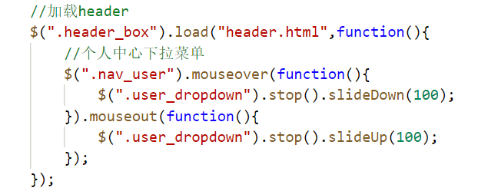
5、此时，当我们修改头部或底部的代码时，所有引用此代码的页面都会同步更新。
最后，我们为头部中的导航、购物车、登录、注册、个人中心等添加必要的跳转链接。

